***Папа, поиграй со мной!***

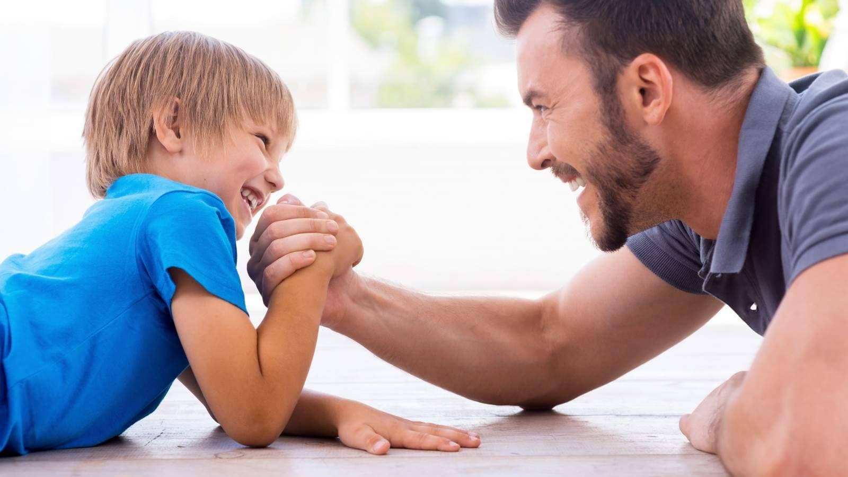

Вопросы воспитания здорового ребенка должны решаться в тесном контакте с семьей.

Без помощи со стороны семьи физкультурно оздоровительная работа, организуемая в образовательном учреждении, не может быть успешной. Проблема состоит в нахождении побудительных стимулов, заставляющих родителей по-иному взглянуть на здоровье и физическое развитие своих детей.

Необходимо находить для детей время, чтобы сделать зарядку, позаниматься физкультурой или поиграть.

**Будьте здоровы, уважаемые родители и ваши дети!**

Аэроплан. Встаньте к друг другу лицом и возьмите ребёнка за руки так, чтобы его руки находились на линии плеч.

Представьте себе, что ваши руки - это крылья аэроплана и покачайте ими в одну сторону, а затем в другую.

Тяни-толкай. Повернитесь к ребёнку лицом и возьмите его за руки так, чтобы его руки оказались вытянутыми вверх.

Работая дельтовидной мышцей и трицепсом правой руки, ребёнок давит на вашу левую руку. Вы также надавливаете на его руку. Ребёнок должен сопротивляться вашему давлению. Повторите упражнение другой рукой.

Стульчик. Встаньте друг к другу лицом и возьмитесь за руки. Ребёнок делает вид, что садиться на воображаемый стул, не отрывая ступней от пола. Это упражнение развивает мышцы бёдер и ягодиц.

Пила. Сядьте на пол друг к другу лицом так, чтобы ребёнок согнутыми коленями упирался в ваши икры, возьмитесь за руки. Ребёнок наклоняется назад, пока не коснётся плечами пола. Затем он поднимается, в то время как вы наклоняетесь назад.

Носочки. Это упражнение на растяжку мышц ног. Сядьте рядом, напротив друг друга, вытянув ноги. На счёт «раз» сгибайте стопу, на счёт «два» снова вытягивайте носки.